**GUIDA CONFIGURAZIONE DI P4C AUTOMATICA O MANUALE**

**0) Aprire carella “Galileo x P4C”;**

**1) DA ADMIN:**

- Cliccare sul file *“jre-8u5-windows-i586.exe”* per installare la java 8;

- Cliccare "*installa*" senza modificare niente;

- Attendere il completamento;

- Verificare che il flag: “*ripristina prompt di sicurezza*” sia DISATTIVATO;

- Cliccare “*chiudi*” e completare l’installazione;

**2) DA ADMIN (solo la prima volta) avviare il file "*P4C_Setup_Auto.bat*":**

Per la prima esecuzione serve essere admin per poter creare il collegamento in "*C:\ProgramData\Microsoft\Windows\Start Menu\Programs\StartUp*" per l'esecuzione automatica all'avvio.

**OBIETTIVO PRINCIPALE**

- Far coesistere due processi di java 6 e java 8 in modo tale da permettere il corretto funzionamento a Galileo (java 6) e P4C (java 8).

- Automatizzare tutto il processo.

- Avere icona di “4c” nella barra delle applicazioni per constatare l’esecuzione di Java 8

**File necessari all'esecuzione di *"P4C_Setup_Auto.bat"*:**

- "*tinyserver.jnlp*" - Applicazione P4C;

- "*galileo.jnlp*" - Applicazione Galileo;

- "*galileo.bat*" - Script per avvio Galileo con Java 6;

- "*deployment.properties*" - Configurazione Java;

- "*Icona_Galileo.ico*" - Icona per il collegamento di Galileo su desktop;

- "*sfondo_popup.png*" - Sfondo del popup bloccante dell'utente (opzionale);

**COSA VEDE L'UTENTE**

- Una finestra fullscreen che copre tutto lo schermo;

- Una progress bar che avanza lentamente per 45 secondi;

- Messaggi che spiegano cosa sta succedendo;

- L'avviso: "*SE NECESSARIO CLICCARE “ESEGUI” AL TERMINE*";

**USCITA DI EMERGENZA**

- Premere ***Ctrl+O*** per interrompere tutto immediatamente:

- Lo script ferma tutti i processi e chiude l'interfaccia;

**AVVIO**

- Crea l'interfaccia di blocco fullscreen

- Termina eventuali processi *javaw.exe* aperti (che riavvierà alla fine)

**GESTIONE FILE E CARTELLE**

- Crea la cartella "*C:\Galileo*";

- Copia il ‘galileo.jnlp’ in “*C:\Galileo*”;

- Crea la cartella "*C:\P4C*" e copia dentro tutti i file della cartella corrente;

- Elimina eventuali collegamenti già esistenti di Galileo presenti sul desktop;

- Crea il collegamento "Galileo.bat", con icona personalizzata, sul desktop per l’esecuzione di Galileo con Java 6;

**CONFIGURAZIONE AUTOMATICA**

- Per l'esecuzione automatica all'avvio per tutti gli utenti esistenti e nuovi, crea un collegamento di "*P4C_setup_auto.ba*t" (presente in "*C:\P4C*") in "*C:\ProgramData\Microsoft\Windows\Start Menu\Programs\StartUp*";

- Imposta le configurazioni Java necessarie copiando il file "deployment.properties" in "C:\Users\Default\AppData\LocalLow\Sun\Java\Deployment" e nell'equivalente della cartella relativa all'utente: "*C:\Users\****UTENTE-LOGGATO****\AppData\LocalLow\Sun\Java\Deployment*";

**GESTIONE POPUP JAVA**

- AUTOMATICAMENTE gestisce i popup che appaiono:

- "*Aggiornamento necessario*" → preme *TAB*+*TAB*+*ENTER*;

- "*Avvio applicazione in corso*" → aspetta 20 secondi per l'uscita del popup di sicurezza di java poi preme *ENTER*;

- In caso di popup di errore → preme *ENTER* per chiudere il popup e riavvia tutto il bat;

**FINALIZZAZIONE**

- Inserisce l’icona di “4c” nella barra delle applicazioni;

- Termina tutti i processi di automazione;

- Avvia il processo del directconnect.lnk da "*C:\Users\Public\Documents*";

- Chiude l'interfaccia di blocco;

**3) CONFIGURAZIONE MANUALE**

Se dovesse essere necessario eseguire "*P4C_setup_manual.bat*" che svolge le stesse operazioni del punto 2 ma senza blocco per l'utente e con gestione manuale dei popup in modo da avere pieno controllo:

Per la corretta configurazione i popup vanno gestiti nel modo seguente:

- Se dovesse comparire l’avviso dell’aggiornamento necessario selezionare “*In seguito*”;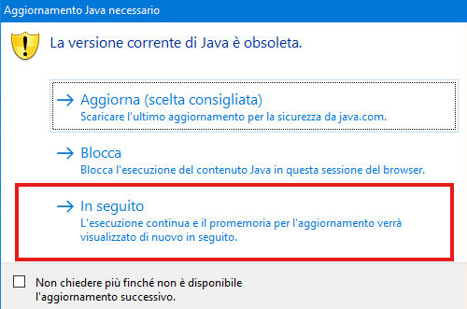

- Attendere il completamento delle operazioni;

- All'apertura del popup di java che richiede conferma per eseguire il programma: Cliccare “*Esegui*”;

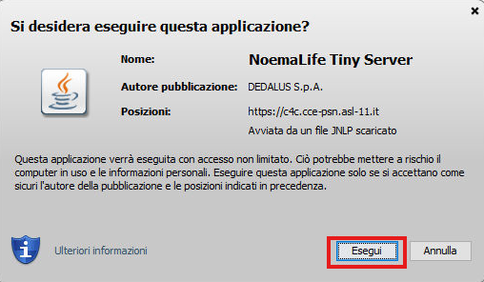

**4) CONTROLLO DELLA CORRETTA ESECUZIONE:**

Sarà possibile vedere l’icona di “4c” nella barra delle applicazioni



Per ulteriori controlli è possibile aprire gestione attività:

**- Tasto destro sulla barra delle applicazioni**

**- Dal menu a tendina cliccare "*Gestione attività*"**

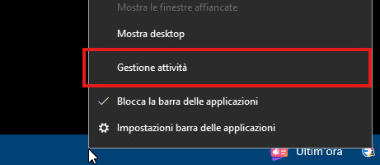

**- Andare nella scheda "*Utenti*" (se necessario espandere i processi dell'utente)**

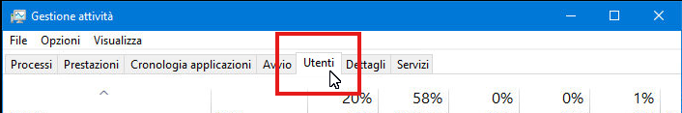

**- Cercare il processo "Java(TM) Platform SE binary" (se tutto è corretto dovrebbero essercene due)**

**- Cliccare con il tasto destro e selezionare "proprietà"**

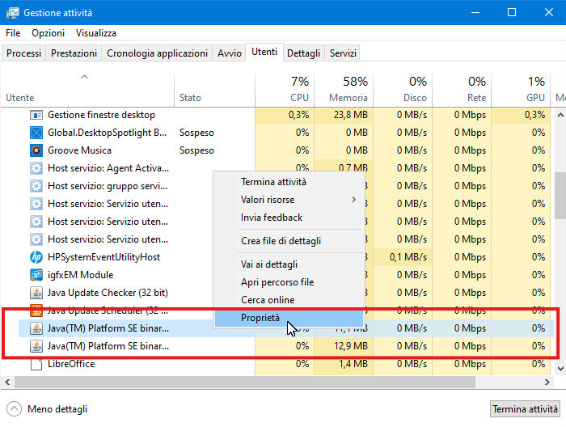

**Controllare che nel percorso ci sia jre6\bin per un processo e jre8\bin per l’altro**

